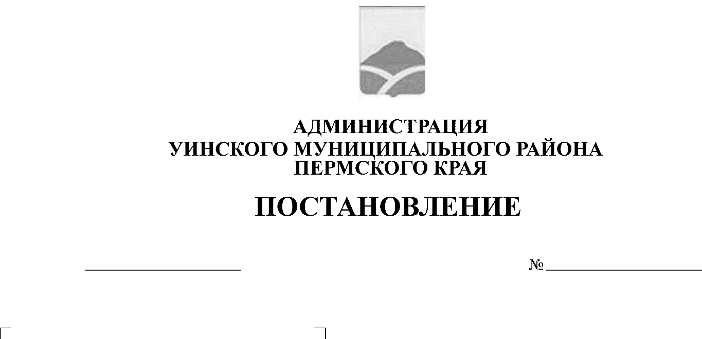
09.09.2019 398-259-01-03
О внесении дополнений в постановление администрации Уинского муниципального района от 26.08.2019 № 365-259-01-03 "Об утверждении Перечня муниципальных программ Уинского муниципального округа Пермского края"

В соответствии со статьей 179 Бюджетного кодекса Российской Федерации, Федеральным законом от 06.10.2003 № 131-ФЗ «Об общих принципах организации местного самоуправления в Российской Федерации», законом Пермского края от 20.06.2019 № 428-ПК «Об образовании нового муниципального образования Уинский муниципальный округ Пермского края» администрация Уинского муниципального района
ПОСТАНОВЛЯЕТ:
1. Внести в постановление администрации Уинского муниципального района от 26.08.2019 № 365-259-01-03 «Об утверждении Перечня муниципальных программ Уинского муниципального округа Пермского края» следующие дополнения:
1.1 Пункт 9 Перечня муниципальных программ Уинского муниципального района изложить следующего содержания:
№ п/п | Наименование муниципальной программы | Ответственные исполнители
9 | Переселение граждан из аварийного жилищного фонда в Уинском муниципальном округе Пермского края на 2020-2021 годы | Начальник МКУ «Управление по строительству, ЖКХ и содержанию дорог администрации Уинского муниципального района»

2. Настоящее постановление вступает в силу с момента подписания и применяется к правоотношениям при составлении и исполнении бюджета Уинского муниципального района, начиная с бюджета на 2020 год и плановый период 2021 и 2022 годов, подлежит размещению на официальном сайте Администрации Уинского муниципального района Пермского края в сети Интернет.
3. Контроль над исполнением постановления оставляю за собой.

Глава муниципального района А.Н.Зелёнкин

